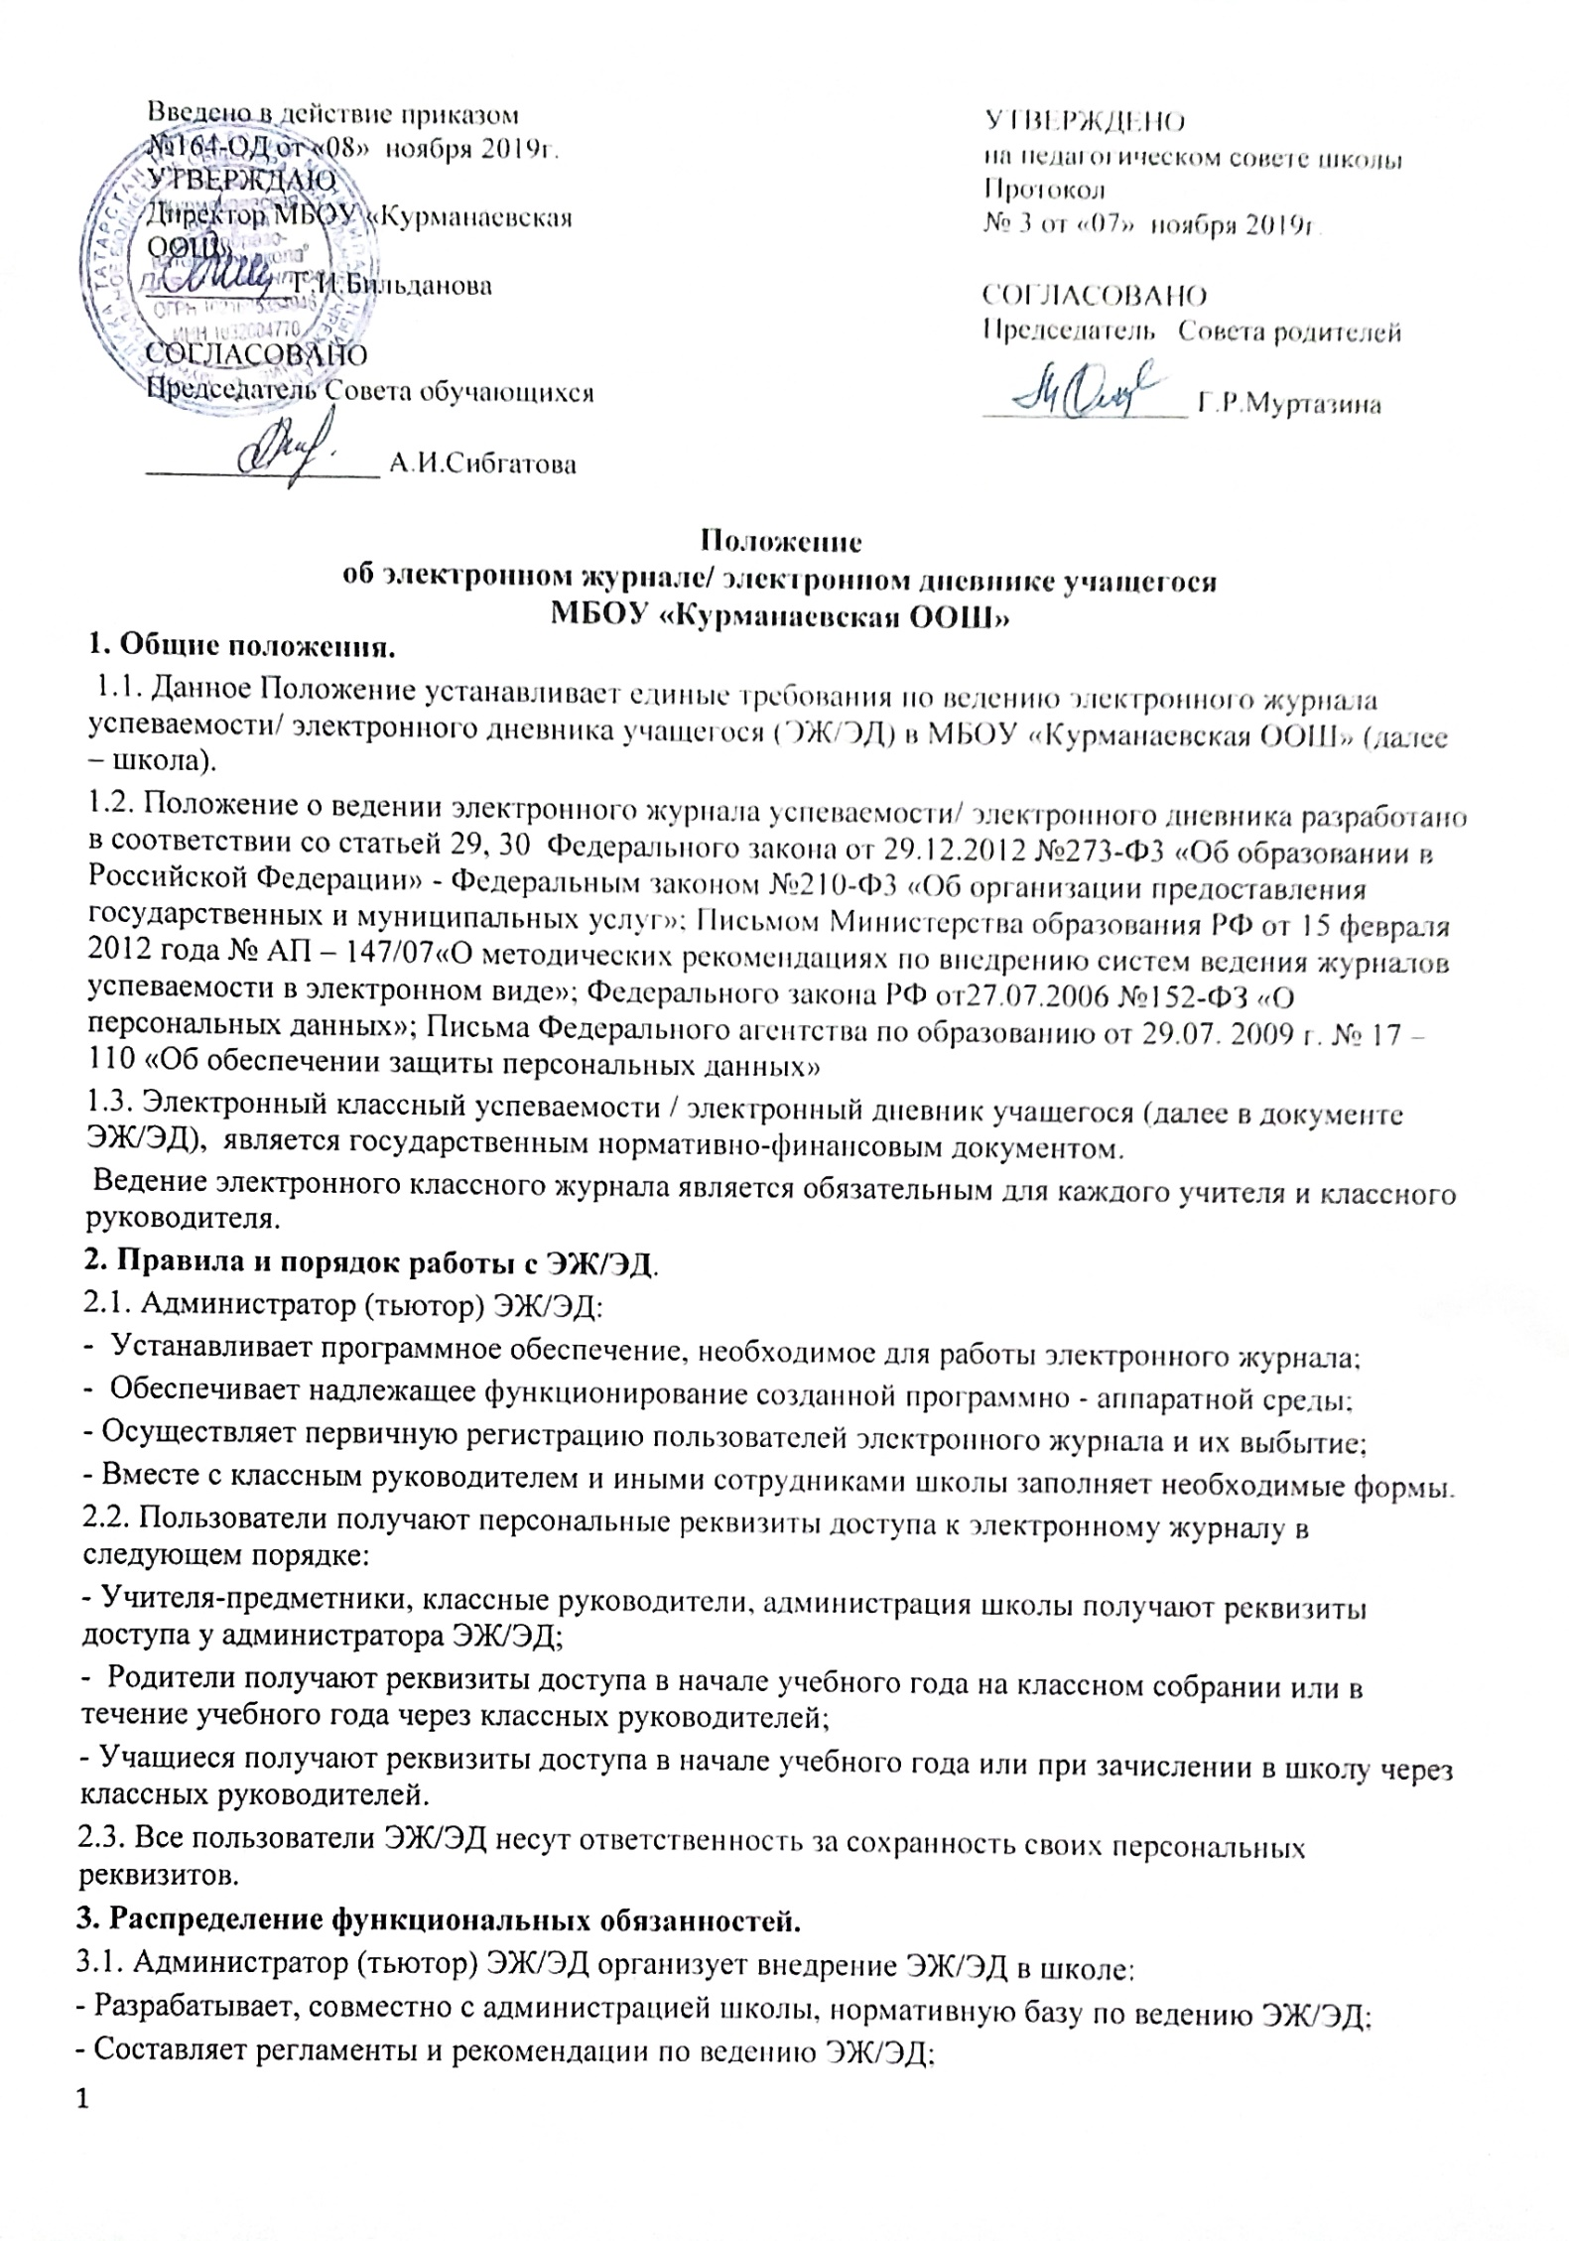

- Предоставляет реквизиты доступа администрации школы, учителям, классным руководителям, обучающимся и их родителям (законным представителям);
- Запрашивает у разработчика системы, на сервере которой развернут ЭЖ/ЭД комплект документов по регламентации использования ЭЖ/ЭД как информационной системы персональных данных;
- Контролирует работоспособность системы ЭЖ/ЭД;
- Осуществляет связь со службой технической поддержки разработчика ЭЖ/ЭД;
- Консультирует пользователей ЭЖ/ЭД основным приемам работы с программным комплексом.
  - Секретарь школы предоставляет списки классов и список учителей администратору ЭЖ/ЭД в срок до 5 сентября каждого года.
  - Классные руководители:
- Контролируют своевременное заполнение базы данных ЭЖ/ЭД об обучающихся;
- Следят за актуальностью данных об учащихся;
- Предоставляют реквизиты доступа родителям и обучающимся школы;
- Ведут анализ успешности обучения;
- Осуществляют ежедневный учет сведений о пропущенных уроках;
- Проводят обучение для учеников и родителей (законных представителей) по работе с ЭЖ/ЭД; ➢Организуют обмен информацией с обучающимися и родителями (законными представителями); ➢Осуществляют контроль доступа родителей и обучающихся.
3.4. Учителя – предметники:
- Составляют календарно-тематическое планирование, которое размещают в ЭЖ/ЭД;
- Выставляют текущие отметки ежедневно непосредственно на уроке или во внеурочное время;
- Ежедневно заполняют данные по домашним заданиям;
- Организуют обмен информацией с обучающимися и родителями (законными представителями).
  - Родители и обучающиеся имеют доступ только к собственным данным и используют электронный журнал для его просмотра и ведения переписки в соответствии с инструкцией.
  - Администратор сайта школы:
Размещает на школьном сайте нормативно – правовые документы по ведению ЭЖ/ЭД. 3.7. Заместитель директора по УР:
Осуществляет периодический контроль за работой сотрудников по ведению ЭЖ/ЭД:
- процент участия учителей в работе;
- наполняемость текущих оценок;
- учет пройденного материала;
- запись домашнего задания;
- процент участия родителей и обучающихся.
Совместно с другими административными сотрудниками разрабатывает нормативную базу учебного процесса для ведения ЭЖ/ЭД для размещения на сайте школы, анализирует данные по результативности учебного процесса и, при необходимости, корректирует его.
3.8. Директор:
- Разрабатывает и утверждает нормативную и иную документацию школы по ведению ЭЖ/ЭД; ➢Осуществляет контроль за ведением ЭЖ/ЭД не реже 1 раза в месяц.
4. Права и обязанности
4.1. Права:
- Пользователи имеют право доступа к электронному журналу ежедневно и круглосуточно.
- Все пользователи имеют право на своевременные консультации по вопросам работы с электронным журналом.
- Классные руководители имеют право информировать родителей о состоянии успеваемости и посещаемости их детей через отчеты, сформированные на основе данных электронного журнала.
- В случае невыполнения данного Положения администрация оставляет за собой право административного наказания в рамках Законов РФ.
4.2. Обязанности:
Администратор (тьютор):
- Несет ответственность за техническое функционирование электронного журнала.
- Ежемесячно и по окончании каждой четверти проводит анализ ведения электронных журналов и передает его для дальнейшей обработки заместителю директора по УР.
- Осуществляет закрытие учебного года, начало нового учебного года и электронный перевод учащихся из класса в класс по приказу директора.
Учитель-предметник:
- Заполняет Электронный журнал в день проведения урока.
- Несет ответственность за ежедневное и достоверное заполнение электронных журналов.
- Отвечает за накопляемость отметок учащимися, в соответствии с
недельной нагрузкой учителя. Для объективной аттестации обучающихся за четверть (полугодие) необходимо наличие не менее трех отметок (при 1-часовой недельной нагрузке) и не менее 5 отметок (при учебной нагрузке 2 и более часов в неделю) с обязательным учетом качества знаний обучающихся по письменным контрольным, проверочным, лабораторным, практическим работам.
- Ежемесячно и по окончании четвертей устраняет замечания в электронном журнале, отмеченные заместителем директора по УР.
- Систематически заносит в электронный журнал домашнее задание.
- Несет ответственность за своевременное и в полном объѐме прохождение календарнотематического планирования.
- Отмечает в электронном журнале отсутствие учащегося.
- Предоставляет по окончании четверти заместителям директора по УР отчеты об успеваемости классов по его дисциплине на бумажных носителях.
- Несет ответственность за сохранность своих реквизитов доступа, исключающую подключение посторонних.
- Категорически запрещается допускать учащихся к работе с электронным журналом под логином и паролем учителя.
Классный руководитель:
- Несет ответственность за достоверность списков класса и информации об учащихся и их родителях. Регулярно, не реже одного раза в полгода, проверяет изменение фактических данных и при наличии таких изменений вносит соответствующие поправки.
- Должен информировать родителей о состоянии успеваемости и посещаемости их детей через систему сообщений электронного журнала.
- Должен предоставить по окончании четверти заместителю директора по УР отчеты об успеваемости класса на бумажных носителях.
- Несет ответственность за сохранность своих реквизитов доступа, исключающую подключение посторонних.
- Категорически запрещается допускать учащихся к работе с электронным журналом под логином и паролем учителя.
Заместитель директора по УВР:
- Формирует расписание занятий по классам, учителям и кабинетам в начале учебного года.
- Контролирует своевременность заполнения ЭЖ учителями-предметниками и классными руководителями с помощью «Отчетов».
- Формирует необходимые отчеты в бумажном виде по окончании учебных периодов.
- Отчетные периоды
  - Отчет об активности пользователей при работе с электронным журналом создается один раз в месяц.
  - Отчет по заполнению тем и домашних заданий создается каждую неделю.
5.3.Отчет о накопляемости отметок создается за каждую четверть.
5.4.Отчеты по успеваемости и посещаемости создаются в конце четверти, полугодия и года.

